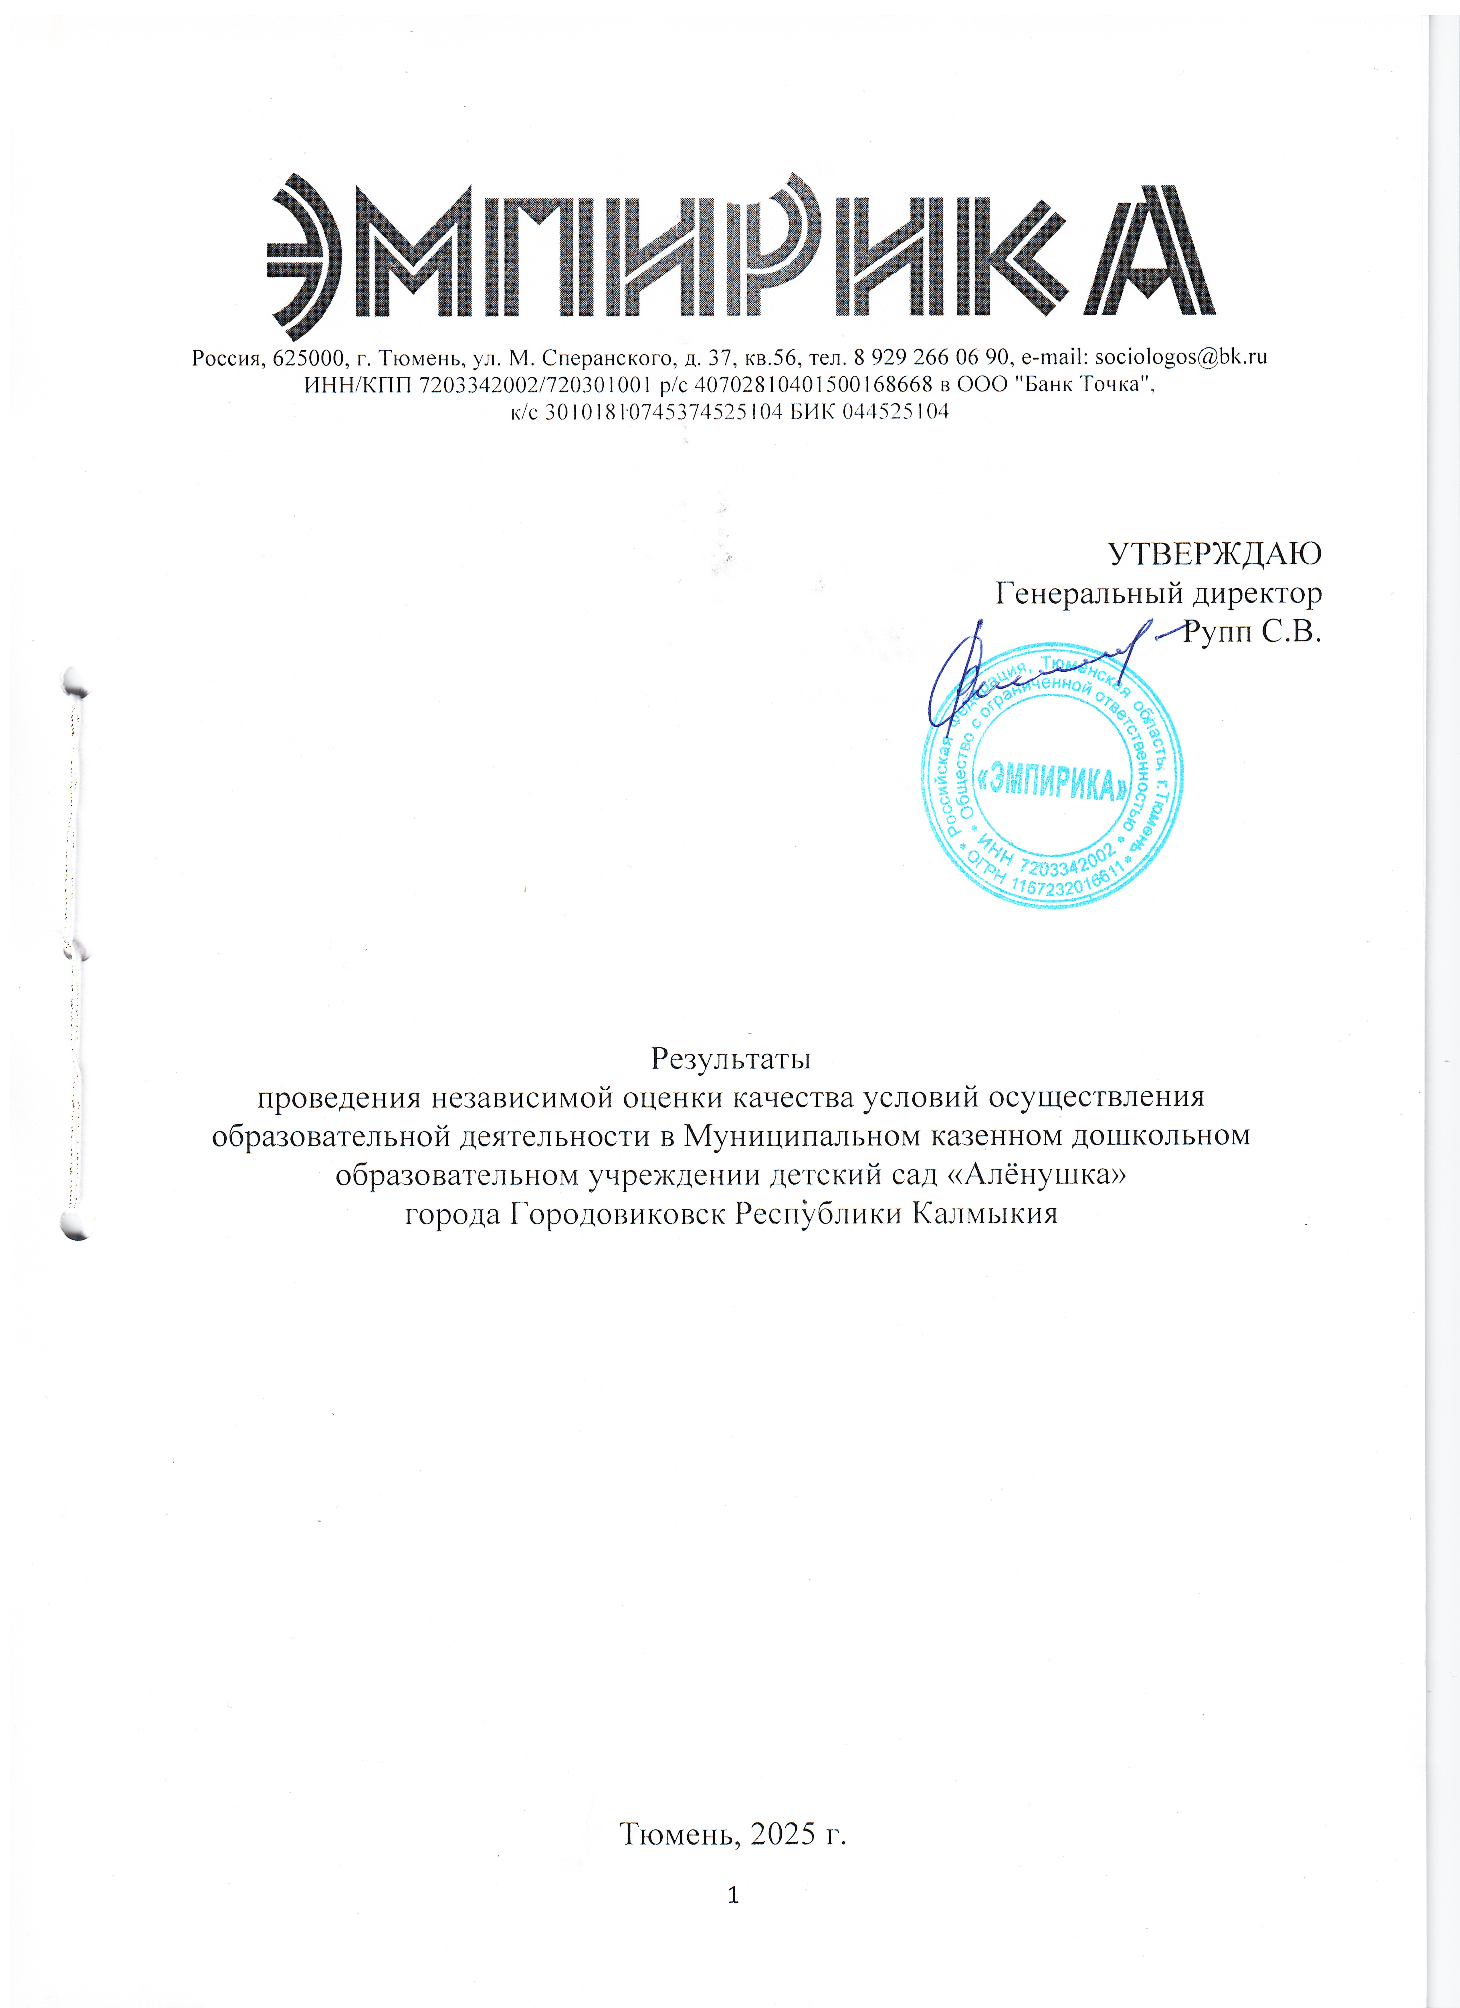

Результаты
проведения независимой оценки качества условий осуществления образовательной деятельности в МКДОУ детский сад «Аленушка»

Городовиковск, 2025 г.

Таблица 1. Объем выборочной совокупности
№ п/п | Организация | Количество получателей услуг в 2023-2024 гг | Выборочная совокупность | Доля респондентов, % | Сокращенное название в отчете
1. | Муниципальное казенное дошкольное образовательное учреждение детский сад «Алёнушка» | 105 | 68 | 64,8 | МКДОУ детский сад «Алёнушка»

Результаты независимой оценки качества условий оказания услуг

1. Показатели, характеризующие открытость и доступность информации об организации социальной сферы
1.1 Соответствие информации о деятельности организации социальной сферы, размещенной на общедоступных информационных ресурсах.
По данному критерию оценивается информативность стендов и официальных сайтов учреждений. Максимальное количество баллов по данному критерию – 100 баллов.
Таблица 2. Баллы по критерию 1.1
№ | Организация | Количество информационных объектов на стенде  (max 14) | Информативность стенда | Количество информационных объектов на сайте* | Информативность сайта | Итоговый балл
1. | МКДОУ детский сад «Алёнушка» | 13 | 92,9 | 47 | 100,0 | 96,1
*Максимальное значение для ОО – 47 баллов, ДОД – 40 баллов, ДО – 43 балла.

1.2 Наличие на официальном сайте организации социальной сферы информации о дистанционных способах обратной связи и взаимодействия с получателями услуг, и их функционирование.
В соответствии с Единым порядком расчета за информацию и функционирование каждого из дистанционных способов обратной связи и взаимодействия с получателем услуг организации присваивается 30 баллов. При наличии информации и функционировании более трех (3) способов учреждению присваивается 100 баллов. Максимальное количество баллов по данному критерию – 100 баллов.
Таблица 3. Баллы по критерию 1.2
№ | Организация | Телефон | Электронная почта | Электронные сервисы | Анкета или ссылка на нее | Итоговый балл
1. | МКДОУ детский сад «Алёнушка» | + | + | + | + | 100

1.3 Доля получателей услуг, удовлетворенных открытостью, полнотой и доступностью информации о деятельности организации социальной сферы, размещенной на информационных стендах в помещении организации социальной сферы, на официальном сайте организации социальной сферы.
В соответствии с Единым порядком расчета, значение данного критерия рассчитывается по данным опроса получателей услуг. Максимальное количество баллов по данному критерию – 100 баллов.
Таблица 4. Баллы по критерию 1.3
№ | Организация | Количество удовлетворенных | Количество оценивших стенд | Баллы по стенду | Количество удовлетворенных | Количество оценивших сайт | Баллы по сайту | Итоговый балл
1. | МКДОУ детский сад «Алёнушка» | 56 | 56 | 100,0 | 50 | 50 | 100,0 | 100,0

2. Показатели, характеризующие комфортность условий предоставления услуг
2.1 Обеспечение в организации социальной сферы комфортных условий предоставления услуг.
В соответствии с Единым порядком расчета за наличие каждого из условий комфортности организации присваивается 20 баллов. При наличии пяти (5) и более условий организации присваивается 100 баллов. Максимальное значение баллов по данному критерию – 100 баллов.
Таблица 5. Баллы по критерию 2.1
№ | Организация | Наличие комфортной зоны отдыха | Наличие и понятность навигации внутри организации | Наличие и доступность питьевой воды | Наличие и доступность санитарно-гигиенических помещений | Санитарное состояние помещений организации | Транспортная доступность | Доступность записи на получение услуги | Итоговый балл
1. | МКДОУ детский сад «Алёнушка» | + | + | + | + | + | + | + | 100

2.2 Время ожидания предоставления услуги.
В соответствии с Единым порядком расчета в учреждениях образования/культуры показатель 2.2 не применяется. Рассчитывается как среднее арифметическое между 2.1 и 2.3.

2.3 Доля получателей услуг, удовлетворенных комфортностью предоставления услуг организацией.
В соответствии с Единым порядком расчета, значение данного критерия рассчитывается по данным опроса получателей услуг. Максимальное количество баллов по данному критерию – 100 баллов.

Таблица 6. Баллы по критерию 2.3
№ | Организация | Количество удовлетворенных | Количество ответивших | Итоговый балл
1. | МКДОУ детский сад «Алёнушка» | 67 | 68 | 98,5

3. Показатели, характеризующие доступность услуг для инвалидов
3.1 Оборудование помещений организации социальной сферы и прилегающей к ней территории с учетом доступности для инвалидов.
В соответствии с Единым порядком расчета за наличие каждого из условий доступности организации присваивается 20 баллов. При наличии пяти (5) условий организации присваивается 100 баллов. Максимальное значение баллов по данному критерию – 100 баллов.
Таблица 7. Баллы по критерию 3.1
№ | Организация | Оборудование входных групп пандусами | Наличие выделенных стоянок для автотранспортных средств инвалидов | Наличие адаптированных лифтов, поручней, расширенных дверных проемов | Наличие сменных кресел-колясок | Наличие специально оборудованного санитарно-гигиенического помещения | Итоговый балл
1. | МКДОУ детский сад «Алёнушка» | - | + | - | + | - | 40

3.2 Обеспечение в организации социальной сферы условий доступности, позволяющих инвалидам получать услуги наравне с другими.
В соответствии с Единым порядком расчета за наличие каждого из условий доступности организации присваивается 20 баллов. При наличии пяти (5) и более условий организации присваивается 100 баллов. Максимальное значение баллов по данному критерию – 100 баллов.

Таблица 8. Баллы по критерию 3.2
№ | Организация | Дублирование для инвалидов по слуху и зрению звуковой и зрительной информации | Дублирование надписей, знаков и иной текстовой и графической информации знаками, выполненными рельефно-точечным шрифтом Брайля | Возможность предоставления инвалидам по слуху (слуху и зрению) услуг сурдопереводчика (тифлосурдопереводчика) | Наличие альтернативной версии сайта организации для инвалидов по зрению | Помощь, оказываемая работниками организации, прошедшими необходимое обучение по сопровождению инвалидов в организации | Наличие возможности предоставления образовательных услуг в дистанционном режиме или на дому | Итоговый балл
1. | МКДОУ детский сад «Алёнушка» |  |  |  | + | + | + | 100*
*Ввиду того, что в организации не предусмотрены адаптированные образовательные программы и/или отсутствуют обучающиеся с ОВЗ, баллы по критерию 3.2 рассчитываются другим методом.

3.3 Доля получателей услуг, удовлетворенных доступностью услуг для инвалидов.
В соответствии с Единым порядком расчета, значение данного критерия рассчитывается по данным опроса получателей услуг. Максимальное количество баллов по данному критерию – 100 баллов.
Таблица 9. Баллы по критерию 3.3
№ | Организация | Количество удовлетворенных | Количество ответивших | Итоговый балл
1. | МКДОУ детский сад «Алёнушка» | 2 | 3 | 66,7

4. Показатели, характеризующие доброжелательность, вежливость работников организации социальной сферы
4.1 Доля получателей услуг, удовлетворенных доброжелательностью, вежливостью работников организации социальной сферы, обеспечивающих первичный контакт и информирование получателя услуги при непосредственном обращении в организацию социальной сферы.
В соответствии с единым порядком расчета, значение данного критерия рассчитывается по данным опроса получателей услуг. Максимальное количество баллов по данному критерию – 100 баллов.
Таблица 10. Баллы по критерию 4.1
№ | Организация | Количество удовлетворенных | Количество ответивших | Итоговый балл
1. | МКДОУ детский сад «Алёнушка» | 68 | 68 | 100,0

4.2 Доля получателей услуг, удовлетворенных доброжелательностью, вежливостью работников организации социальной сферы, обеспечивающих непосредственное оказание услуги при обращении в организацию социальной сферы.
В соответствии с Единым порядком расчета, значение данного критерия рассчитывается по данным опроса получателей услуг. Максимальное количество баллов по данному критерию – 100 баллов.
Таблица 11. Баллы по критерию 4.2
№ | Организация | Количество удовлетворенных | Количество ответивших | Итоговый балл
1. | МКДОУ детский сад «Алёнушка» | 66 | 68 | 97,1

4.3 Доля получателей услуг, удовлетворенных доброжелательностью, вежливостью работников организации социальной сферы при использовании дистанционных форм взаимодействия.
В соответствии с Единым порядком расчета, значение данного критерия рассчитывается по данным опроса получателей услуг. Максимальное количество баллов по данному критерию – 100 баллов.
Таблица 12. Баллы по критерию 4.3
№ | Организация | Количество удовлетворенных | Количество ответивших | Итоговый балл
1. | МКДОУ детский сад «Алёнушка» | 31 | 31 | 100,0

5. Показатели, характеризующие удовлетворенность условиями оказания услуг
5.1 Доля получателей услуг, которые готовы рекомендовать организацию социальной сферы родственникам и знакомым.
В соответствии с Единым порядком расчета, значение данного критерия рассчитывается по данным опроса получателей услуг. Максимальное количество баллов по данному критерию – 100 баллов.
Таблица 13. Баллы по критерию 5.1
№ | Организация | Количество удовлетворенных | Количество ответивших | Итоговый балл
1. | МКДОУ детский сад «Алёнушка» | 68 | 68 | 100,0

5.2 Доля получателей услуг, удовлетворенных организационными условиями предоставления услуг.
В соответствии с Единым порядком расчета, значение данного критерия рассчитывается по данным опроса получателей услуг. Максимальное количество баллов по данному критерию – 100 баллов.
Таблица 14. Баллы по критерию 5.2
№ | Организация | Количество удовлетворенных | Количество ответивших | Итоговый балл
1. | МКДОУ детский сад «Алёнушка» | 68 | 68 | 100,0

5.3 Доля получателей услуг, удовлетворенных в целом условиями оказания услуг в организации социальной сферы.
В соответствии с Единым порядком расчета, значение данного критерия рассчитывается по данным опроса получателей услуг. Максимальное количество баллов по данному критерию – 100 баллов.
Таблица 15. Баллы по критерию 5.3
№ | Организация | Количество удовлетворенных | Количество ответивших | Итоговый балл
1. | МКДОУ детский сад «Алёнушка» | 67 | 68 | 98,5

Перечень выявленных недостатков по результатам независимой оценки
В рамках проведения независимой оценки в соответствии с утвержденным перечнем показателей выявлен ряд недостатков, а именно:

- Отсутствуют на официальных сайтах, либо представлены частично, информационные объекты, указанные в таблице, характеризующие открытость и доступность информации об организации;
Организация | № | Информационные объекты (информация/документы) | Примечание
МКДОУ детский сад «Алёнушка» | - | - | -

- Отсутствуют некоторые параметры доступности услуг для инвалидов (см. Таблицу 7 и Таблицу 8 настоящего отчета). Помещения организаций и прилегающая территория частично оборудованы с учетом особенностей получателей услуг с ограниченными возможностями здоровья, а также не созданы некоторые условия для данной категории обучающихся, позволяющие получать услуги наравне с другими.

ЗАКЛЮЧЕНИЕ
МКДОУ детский сад «Алёнушка»
- обеспечить противоскользящими свойствами ступени на лестницах, вдоль свободных участков стен в безбарьерной зоне организации предусмотреть опорные поручни на высоте 0,7 и 0,9 м, оборудовать устройство входного вестибюля с учетом предоставления инвалиду в кресле-коляске возможности проезда и поворота по ширине и длине помещения (не менее 1,8 м);
- оборудовать санитарно-гигиеническое помещение с установкой необходимого специального оборудования (тактильная табличка со шрифтом Брайля и тактильная мнемосхема для санузла на входе, специальный унитаз высотой 50 см, поручни для раковины и унитаза, настенные поручни, крючок для костылей, тактильные конус-навигаторы противоскользящие, контрастная лента для дверных проемов);
- провести работы по установке подъемной платформы или аналогичного устройства, обеспечивающего возможность доступа маломобильных граждан:
- приобрести передвижной мобильный пандус;
- провести работы по модернизации или замене лестничного марша и установке пандуса на входе в организацию.

Приложение 1
Итоговые значения показателей
№ п/п | Организация | Показатели, характеризующие открытость и доступность информации об организации |  |  | Итого по критерию 1 | Показатели, характеризующие комфортность условий оказания услуг |  |  | Итого по критерию 2 | Показатели, характеризующие доступность услуг для инвалидов |  |  | Итого по критерию 3 | Показатели, характеризующие доброжелательность и вежливость работников организации |  |  | Итого по критерию 4 | Показатели, характеризующие удовлетворенность условиями оказания услуг |  |  | Итого по критерию 5 | Итоговый балл
№ п/п | Организация | 1.1 | 1.2 | 1.3 | Итого по критерию 1 | 2.1 | 2.2 | 2.3 | Итого по критерию 2 | 3.1 | 3.2 | 3.3 | Итого по критерию 3 | 4.1 | 4.2 | 4.3 | Итого по критерию 4 | 5.1 | 5.2 | 5.3 | Итого по критерию 5 | Итоговый балл
1. | МКДОУ детский сад «Алёнушка» | 28,8 | 30,0 | 40,0 | 98,8 | 50,0 | 0,0 | 49,3 | 99,3 | 12,0 | 40,0 | 20,0 | 72,0 | 40,0 | 38,8 | 20,0 | 98,8 | 30,0 | 20,0 | 49,3 | 99,3 | 93,6
max значение |  | 30 | 30 | 40 | 100 | 50 | 0 | 50 | 100 | 30 | 40 | 30 | 100 | 40 | 40 | 20 | 100 | 30 | 20 | 50 | 100 | 100

